Лабораторная работа №8

Архитектура компьютера и операционные системы

Бабенко Константин, НКАбд-01-23

Содержание

1 Цель работы 1

2 Выполнение лабораторной работы 1

2.1 Домашняя работа **Ошибка! Закладка не определена.**

3 Выводы 6

# Цель работы

# Приобретение навыков написания программ с использованием циклов и обработкой аргументов командной строки.

# Выполнение лабораторной работы

# Реализация циклов в NASM

Создаю каталог для программ лабораторной работы № 8, перехожу в него и создаю файл lab8-1.asm: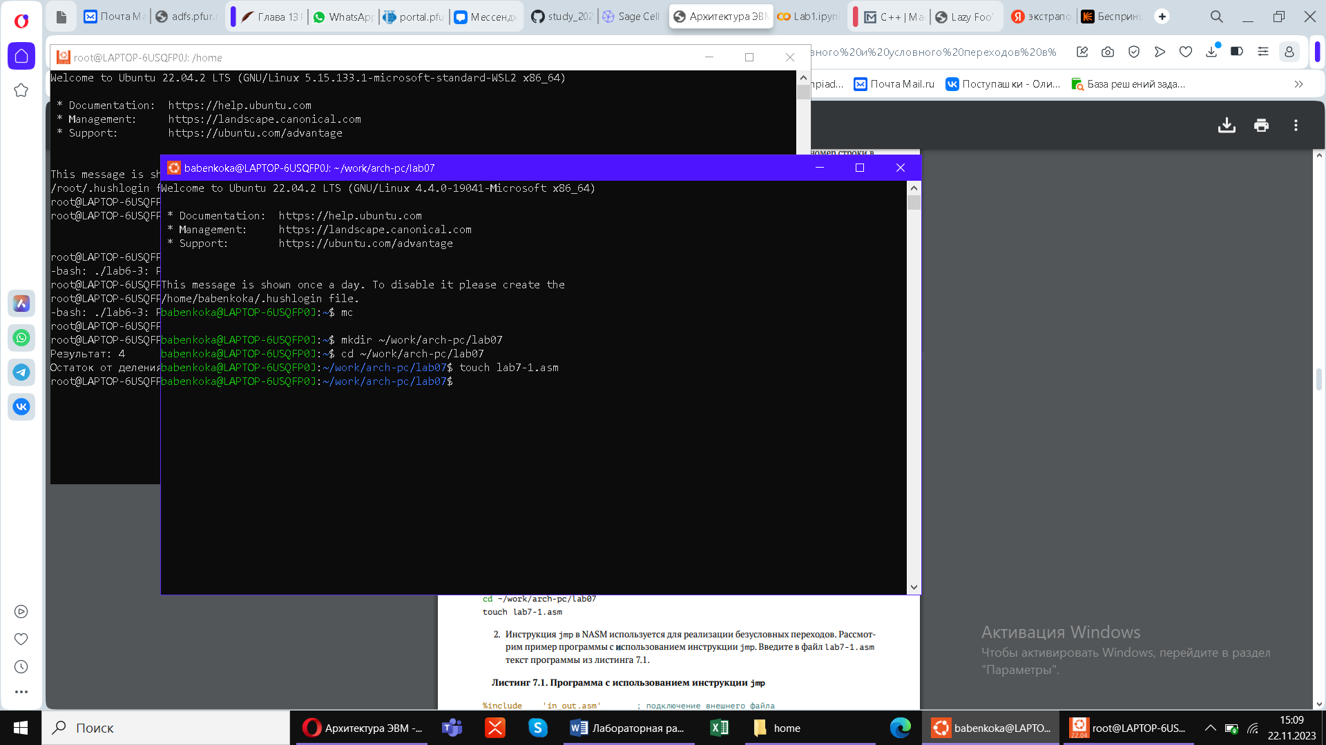

Figure 1: Создаю файл.

Ввожу в файл lab8-1.asm текст программы из листинга 8.1:

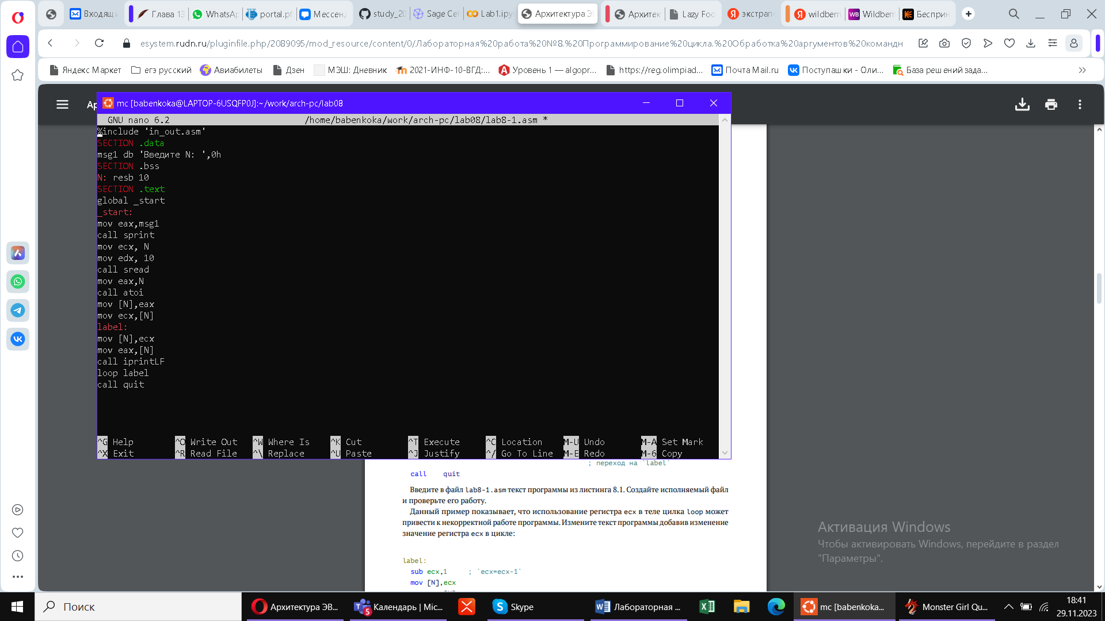

Figure 2: Ввожу текст программы.

Создаю исполняемый файл и запускаю его:

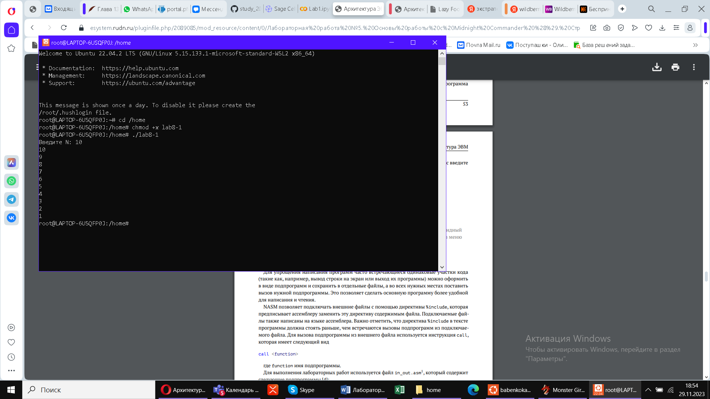

Figure 3: Работа файла.

Изменяю текст программы добавив изменение значения регистра ecx в цикле:

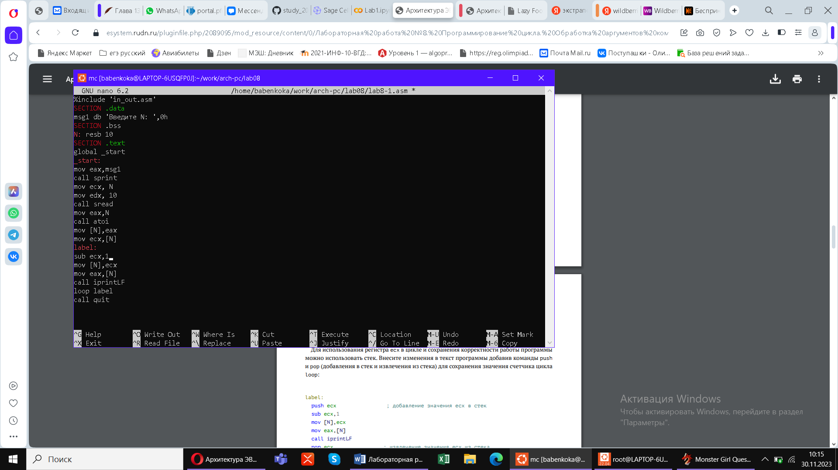

Figure 4: Измененный файл.

Создаю исполняемый файл и запускаю его:

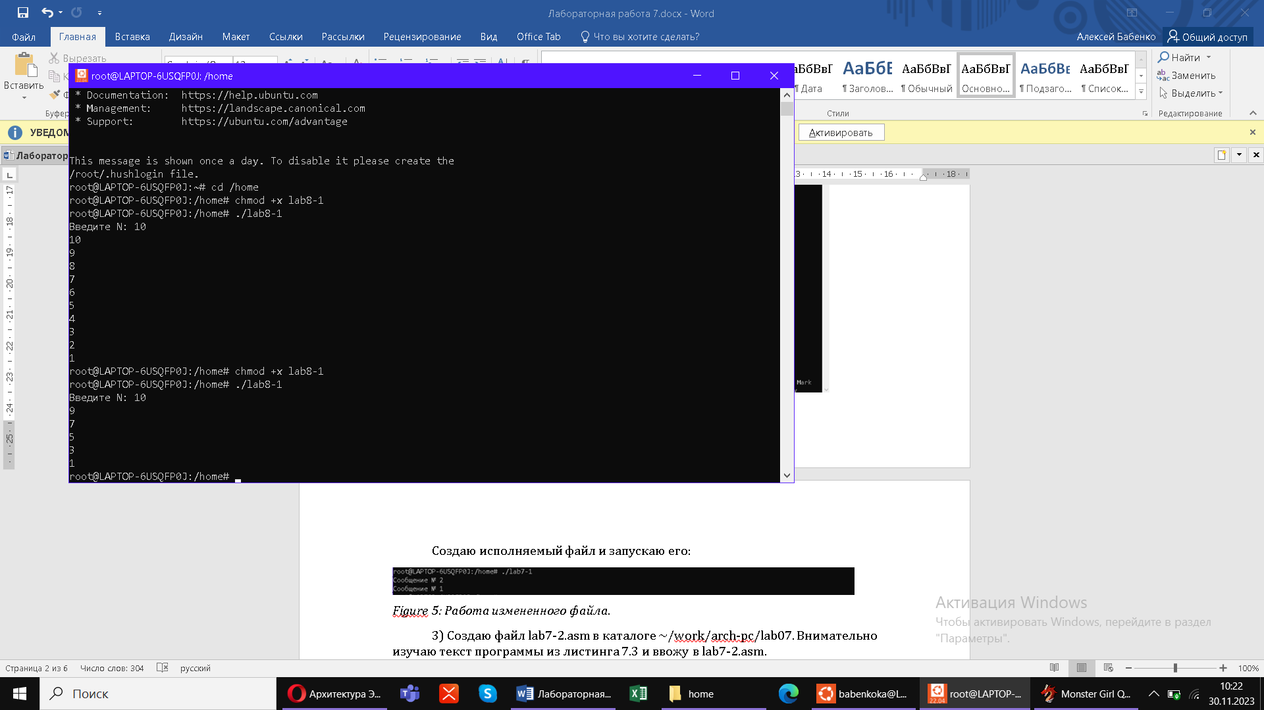

Figure 5: Работа измененного файла.

Регистр принимает значения: 9, 7, 5, 3, 1. Число проходов цикла не соответствует значению N.

Вношу изменения в текст программы добавив команды push и pop (добавления в стек и извлечения из стека) для сохранения значения счетчика цикла loop:

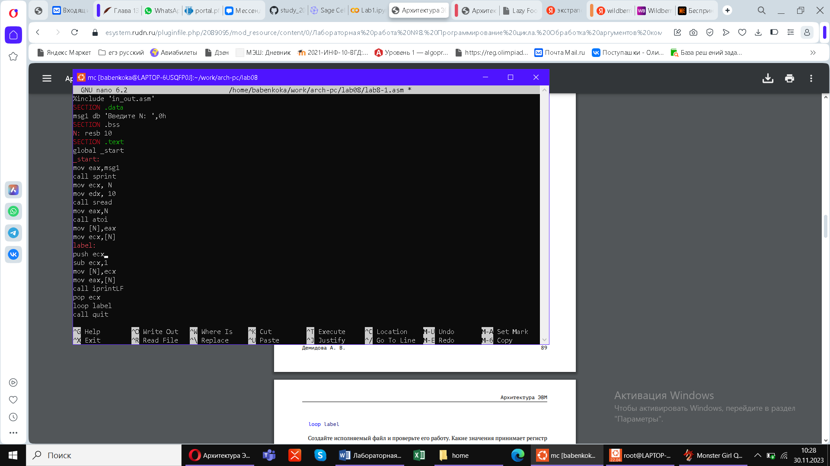

Figure 6: Измененный текст.

Создаю исполняемый файл и запускаю его:

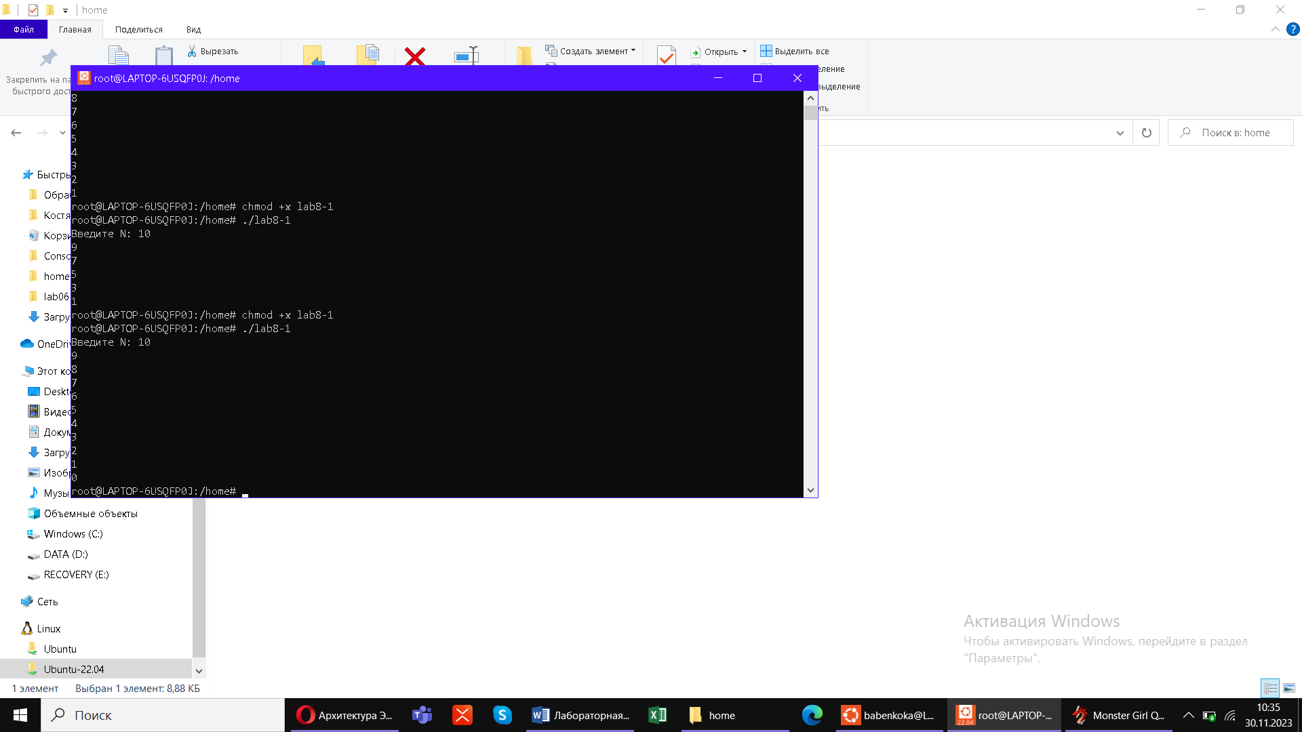

Figure 7: Работа файла.

Число проходов цикла соответствует значению N.

# Обработка аргументов командной строки

Создаю файл lab8-2.asm в каталоге ~/work/arch-pc/lab08 и ввожу в него текст программы из листинга 8.2: 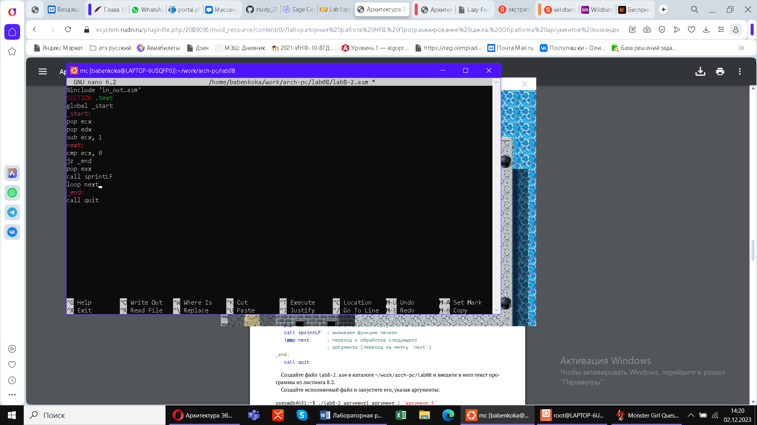

Figure 8: Ввожу текст программы.

Создаю исполняемый файл и запускаю его, указав аргументы:

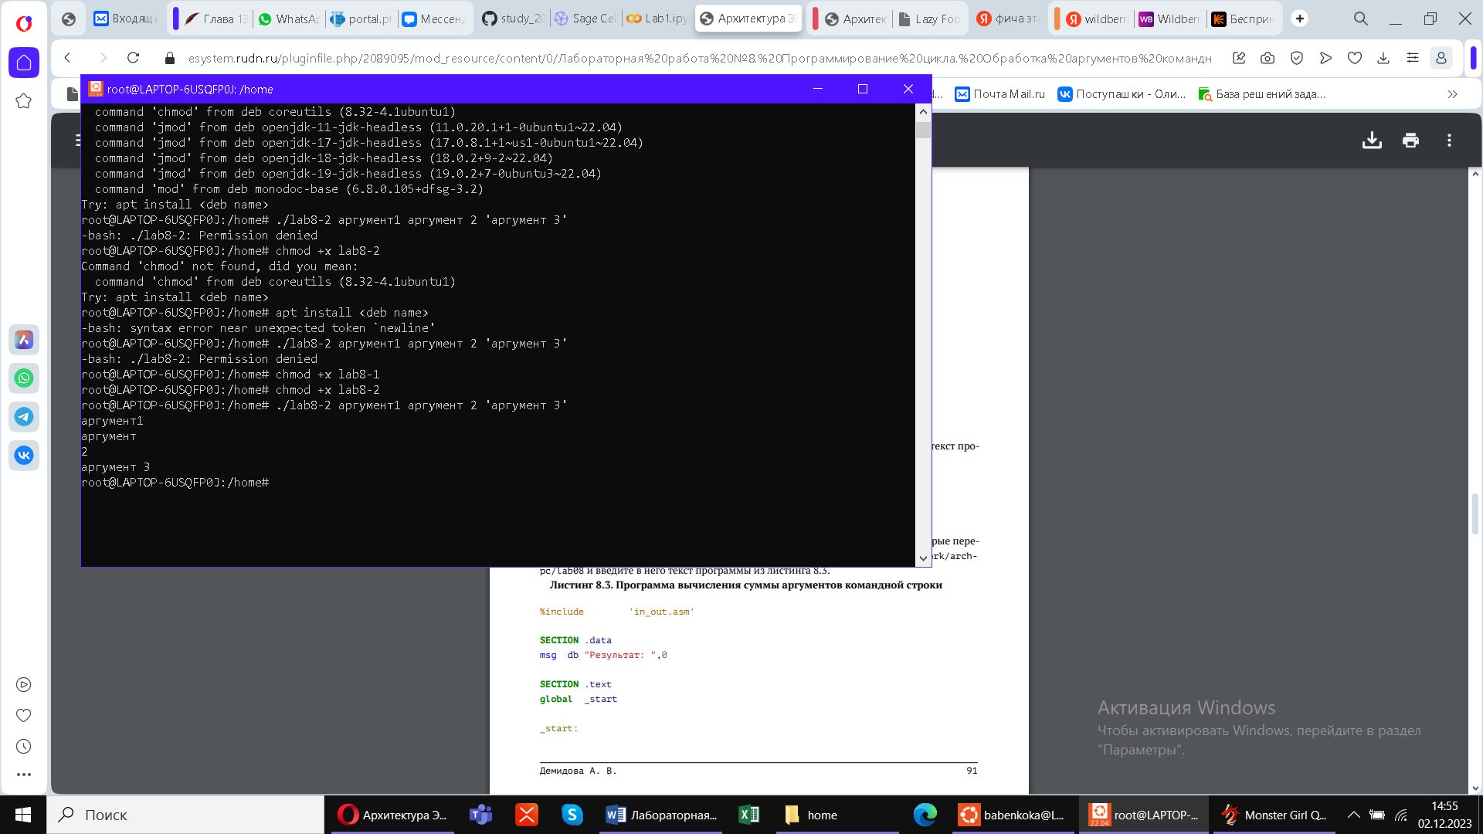

Figure 9: Работа файла.

Создаю файл lab8-3.asm в каталоге ~/work/archpc/lab08 и ввожу в него текст программы из листинга 8.3:

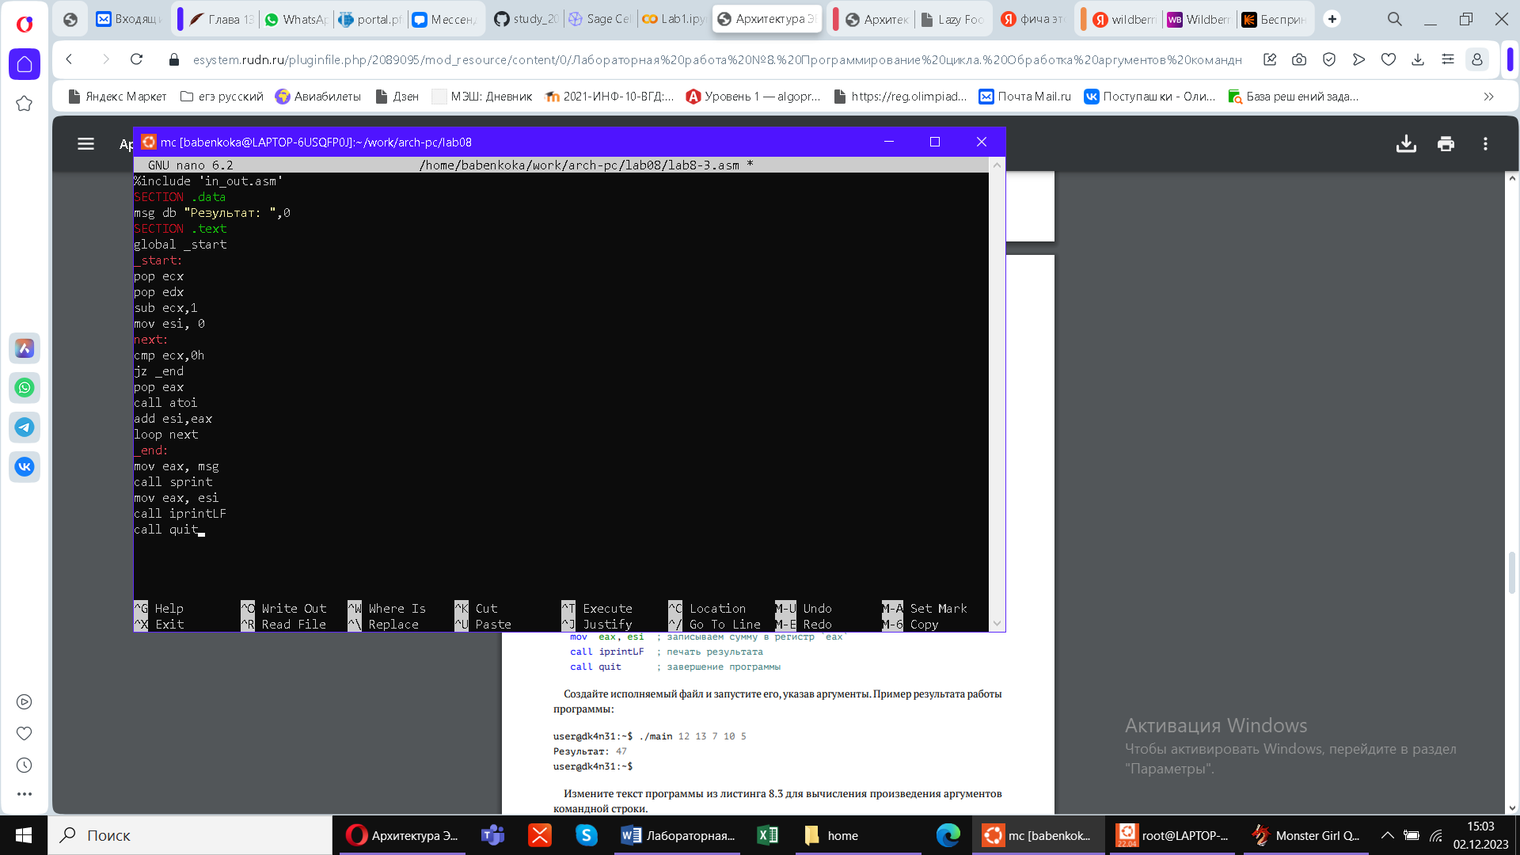

Figure 10: Программа.

Создаю исполняемый файл и проверяю его работу:

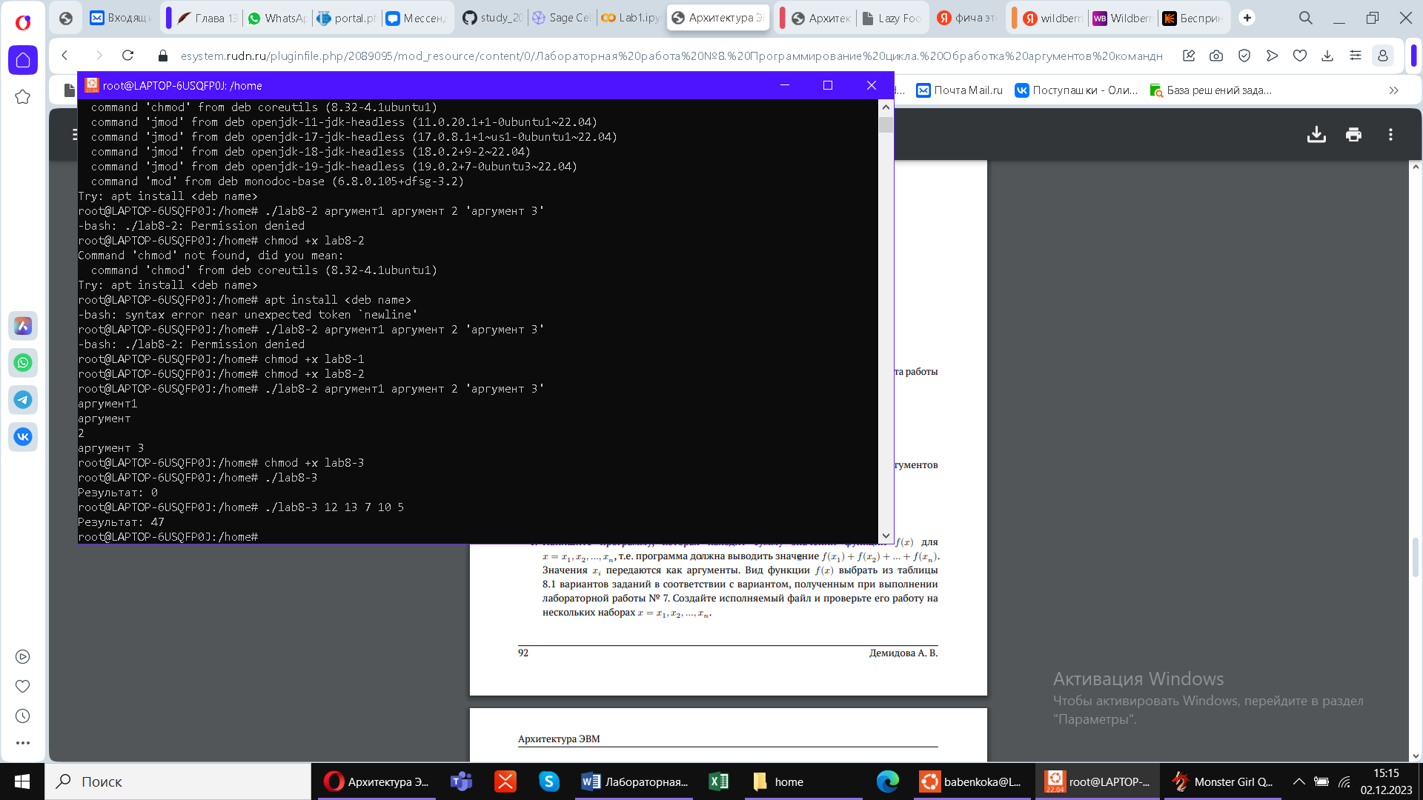

Figure 11: Работа файла.

Изменяю текст программы из листинга 8.3 для вычисления произведения аргументов командной строки:

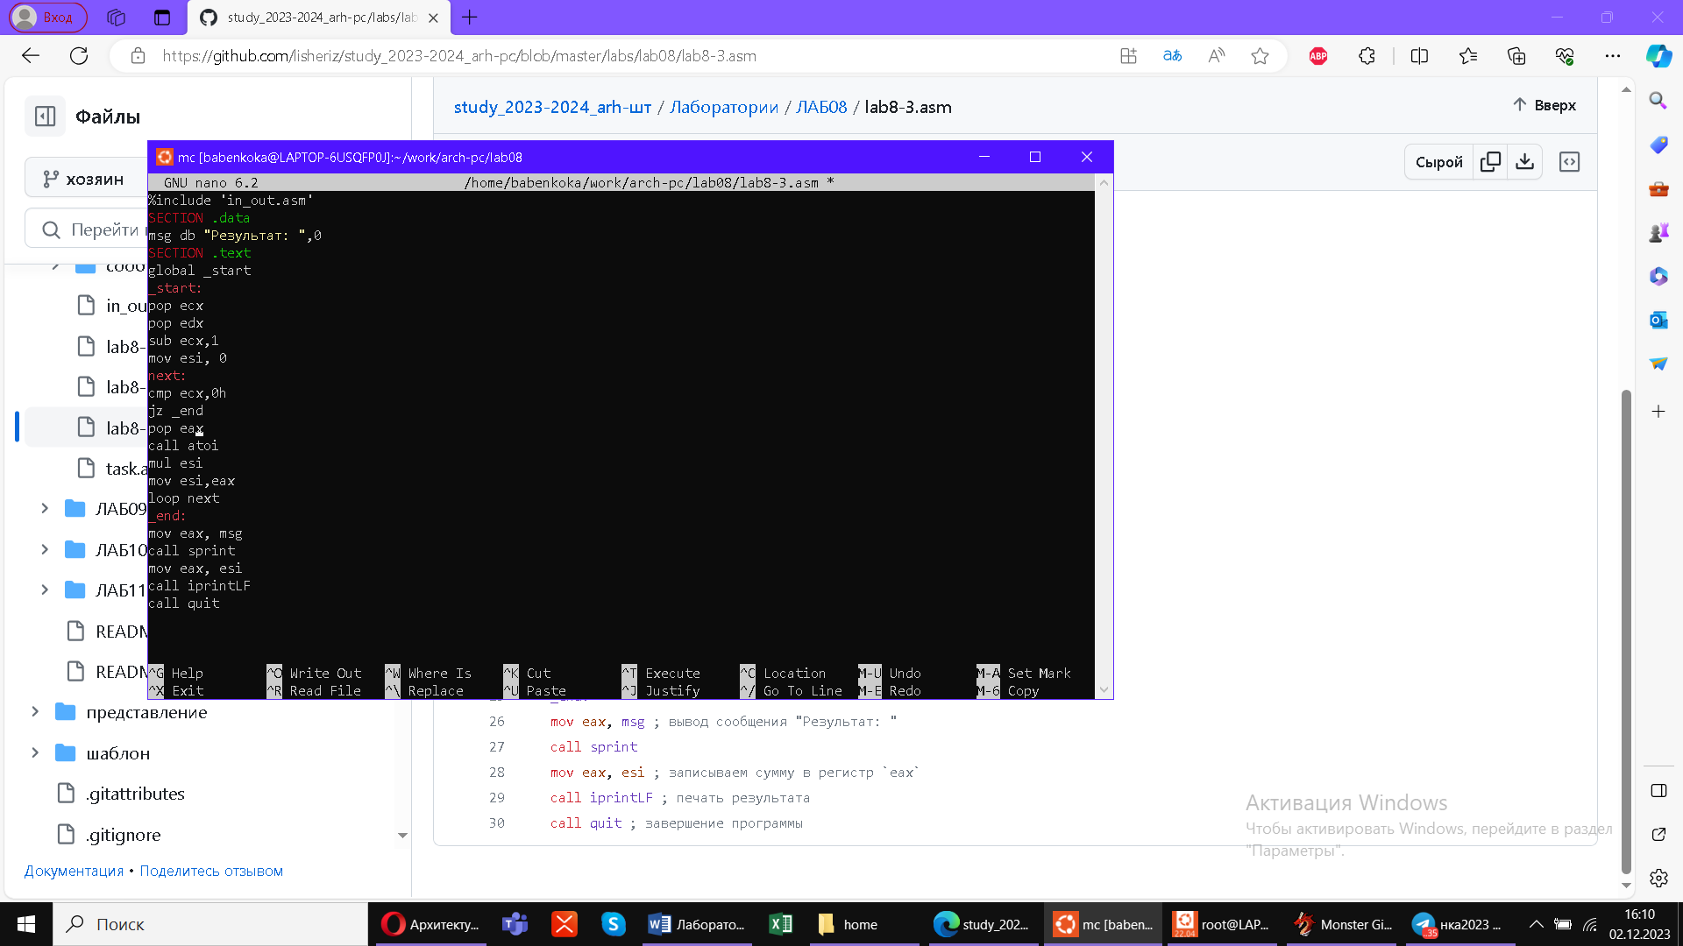

Figure 12: Измененная программа.

Создаю исполняемый файл и проверяю его работу:

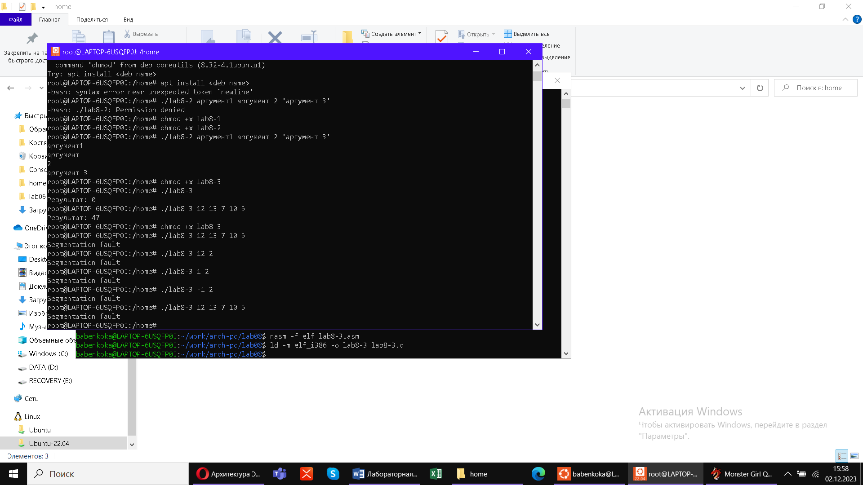

Figure 13: Работа файла.

# 2 Домашняя работа

# Программа, которая находит сумму значений функции 𝑓(𝑥)= 5*(2 + x) для 𝑥 = 𝑥1 , 𝑥2 , ..., 𝑥𝑛, т.е. программа выводит значение 𝑓(𝑥1 ) + 𝑓(𝑥2 ) + ... + 𝑓(𝑥𝑛):

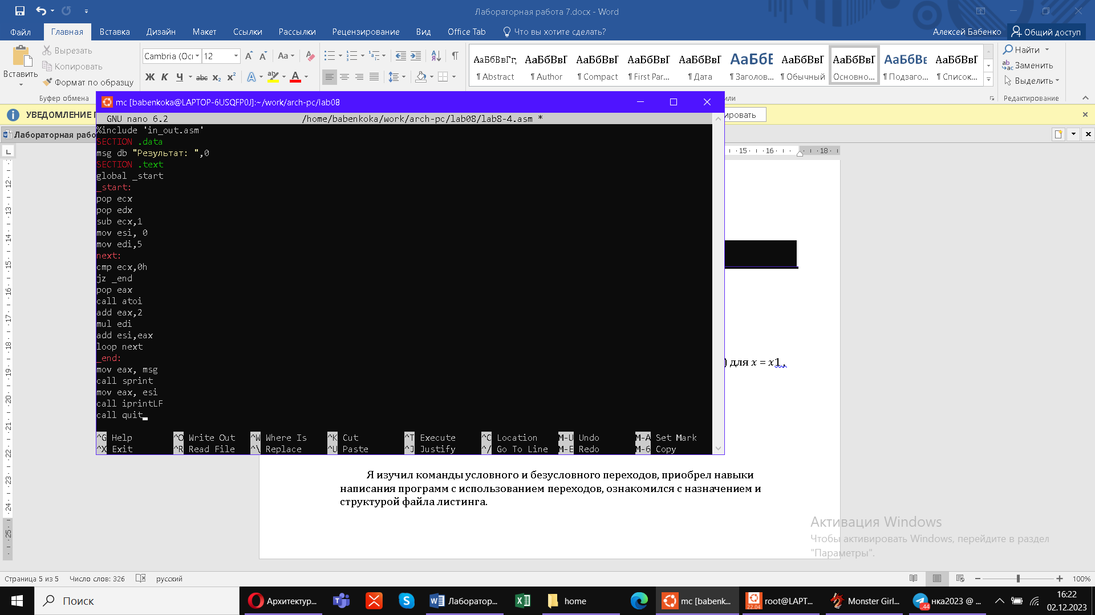

Figure 14: Текст файла.

# Создаю исполняемый файл и проверяю его работу:

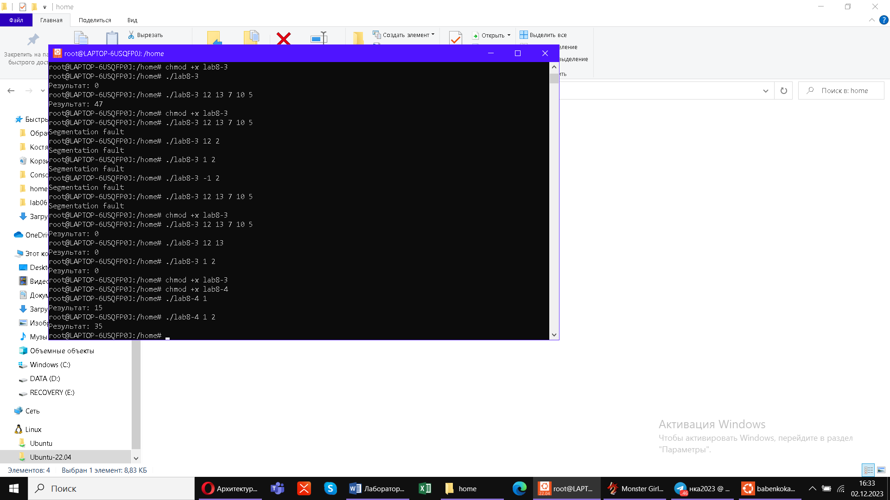

Figure 15 : Работа файла.

# 3 Выводы

# Я приобрел навыки написания программ с использованием циклов и обработкой аргументов командной строки.